**弹性模量**

1.本实验中用式（4.13）求E，必须满足哪些实验条件？这些条件是如何提出的？

2.本实验中用不同的仪器测量长度，是怎样考虑的？为什么？

3.根据不确定度合成公式说明哪个量对结果影响大，应仔细测量？哪些量对结果影响

小，不必太仔细测量？

4.实验中如果金属丝直径加倍，其他条件保持不变，试问：

（1）弹性模量将变为原来值的几倍？

（2）每块砝码所引起的伸长量将变为原来的几倍？

1.不超过金属丝的弹性限度，0很小，镜面与标尺平行，镜面与望远镜光轴垂直等。

2.3.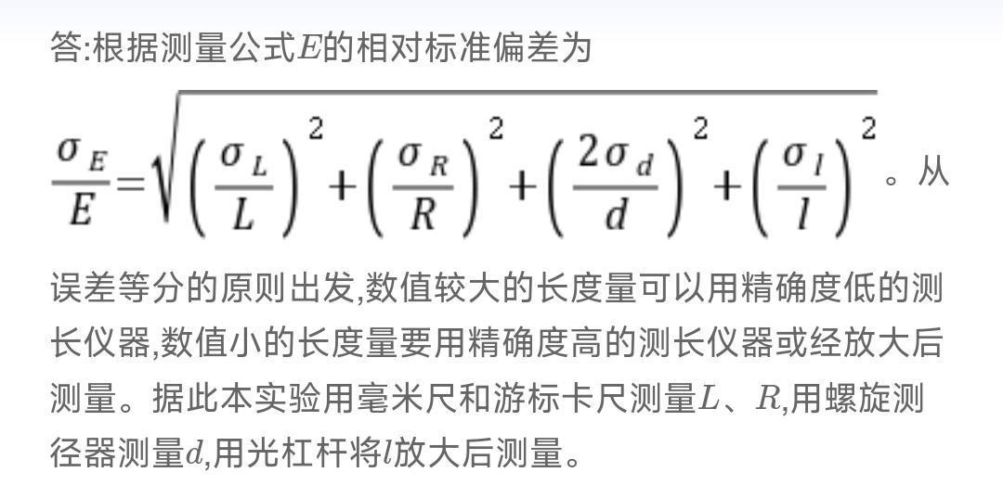

4.不变/0.25

**转动惯量**

1.本实验对摆动角度有什么要求？如果没满足实验要求将带来什么误差？

2.什么是测量周期的积累放大法？为什么要用积累放大法测周期？

1. ①摆动角度应在90°～120°之间，此角度范围内k值基本相同，k在小角度时较小

②角度太小不便观察，角度太大可能会超过弹簧的弹性范围

1. ①放大单个周期的时间变化，使原本难从测量的较小变化变得可测，用总时间除以周期数就是单个周期的时间。

②受到化器测量精度的限制，单次测量的误差可能很大，甚至无法直接测到待测的有用信息。通过界积放大法可提高测量精度

**电桥测电阻**

1.下列因素是否会使电桥测量误差增大？

（1）电源电压不太稳定；

（2）检流计零点未调准；

（3）导线电阻；

（4）检流计灵敏度不够高。

2.电桥灵敏度是什么意思？如测量电阻要求误差小于万分之五，电桥灵敏度应多大？

3.总结一下使电桥较快地达到平衡的操作步骤。

4.在测量电阻温度系数实验中，为什么温度先从100℃开始？

1.双电桥与惠斯通电桥在结构上有什么不同？为什么前者适合于低电阻的测量？

2.用双电桥测量电阻时，为什么B按钮要间歇使用，不能锁住？

**弗兰克赫兹实验**

1.什么是原子的第一激发电位？它与临界能量有什么关系？

2.灯丝电压的改变对弗兰克-赫兹实验实验有何影响？对第一激发电位有何影响？

3.由于有接触电势差存在，因此第一个峰值不在13.1V，那么它会影响第一激发电位的值吗？

1、根据玻尔理论，原子只能较长久地停留在-些稳定状态（即定态），其中每一状态

对应于-定的能量值，各定态的能量是分立的。

①第一激发态是原子的一个最外层电子从基态激发至激发态的能量

②临界能量是电子在加速电场中获得足够能量以跃迁到第一獭发态的电应差

2、①改变激发出电了的数量

②没有

1. 不会

**牛顿环**

1.在本实验中，用读数显微镜测量的是牛顿环的直径，还是各环放大像的直径？如何

2.牛顿环的中心一定是目镜视场中所观察到的零级暗斑的中心吗？为什么？

3.如果把光源换成白光，将会看见什么样的条纹？

4.若牛顿环中心是亮斑而不是暗斑，可能是什么原因造成的？对测量结果有无影响？

5.在测量各个直径时，如果叉丝交点没有通过牛顿环的中心，因而测量的是弦而非真正的直径，对实验结果是否有影响？为什么？

6.从本实验给出的数据表格，你能看出是用什么方法处理数据的？此法有何优点？

1. 是牛顿环的直径.因为在测量时被放大牛顿环直径时,显微镜内的叉丝(即标尺)也放大,移动叉丝测量的直径为所得直径.
2. 在理想条件下,是的。

实际上由于灰尘引起的干涉现象；牛顿环装置由于压力的存在是一个接触面,因此会看到一块暗斑.接触面的灰尘会改变光程差（不再是半个波长）,这样原本该暗的地方变成了亮的或不太暗,以至于暗斑的边界看起来不是个圆.

此外平凸透镜下表面本身稍有缺陷,也会造成条纹不圆.

1. 牛顿环实验中，如果将光源换成白光，观察到的条纹会是彩色条纹。白光是由七种不同波长的光组成，当照射牛顿环时，不同的单色光通过牛顿环造成的光程差不同，从而形成紫色到红色的七色光环。这些圆环的距离会随着离中心点的距离增加而逐渐变窄。
2. （1）平板的厚度变化：牛顿环的形成与平板的厚度密切相关。如果平板的厚度在不同地方有微小变化，就会导致干涉程度的改变，从而产生亮斑。

（2）光源的准直性：如果光源发出的光束不是完全平行的，而是具有一定的发散或聚焦性，则在平板上形成的干涉条纹也会发生变化，从而出现亮斑。

1. 对实验结果没有影响。因为两个同心圆的直径的平方差等于弦的平方差
2. 逐差法，逐差法处理数据的优点是能提高实验数据的利用率，减小了随机误差的影响，另外也可减小了实验中仪器误差分量

**示波器的使用**

1.示波器上的正弦波形不稳定，总是向左或向右移动，这是为什么？应如何调节？

2.观察李萨如图形时，如果图形不稳定，而且是一个形状不断变化的椭圆，那么图形变化的快慢与两个信号频率之差有什么关系？

1. 如果正弦波和锯齿波电压的周期稍有不同，屏上出平偏转板上加一锯 现的是一移动着的不稳定图形。其原因是扫描电压的周期与被测信号的周期不相等或不呈整数倍，以致每次扫描开始时波形曲线上的起点均不一样。

为了获得一定数量的完整周期波形，示波器上设有“TIME/DIV（时间分度）”调节旋钮，用来调节锯齿波电压的周期T（或频率f），使之与被测信号的周期T，（或频率f，）呈合适的关系，从而，在示波屏上得到所需数目的完整的被测波形。

输入Y轴的被测信号与示波器内部的锯齿波电压是互相独立的。由于环境或其他因素的影响，它们的周期（或频率）可能发生微小的改变。这时，虽然可通过调节扫描时间旋钮将周期调到整数倍关系，但过一会儿又变了，波形又移动起来。在观察高频信号时这个问题尤为突出。为此示波器内装有扫描同步装置，在适当调节后，让锯齿波电压的扫描起点自动

跟着被测信号改变，这就称为整步（或同步)。调节示波器面板上的“TRIG LEVEL（触发电平）”一般能使波形稳定下来。有的示波器，需要让扫描电压与外部某一信号同步，因此设有“SOURCE（触发源选择)”键，可选择不同的触发工作状态，相应设有“外触发”信号输入端。

1. 图像变得越快,说明两个信号频率差越大,图像变得越慢,说明两个信号频率差越小,两个信号频率差为零时图像不变

**非均匀磁场**

1.亥姆霍兹线圈是由什么组成的？其基本条件是什么？它的磁场特点是什么？

2.离圆形线圈等距离处的磁场是否相等？请用实验证明，并试用毕奥-萨伐尔定律解释。

1、①组成：亥姆霍兹线圈由两个半经和匝数完全相同的线圈组成，两线圆彼此

平行且共轴，串接而成，间距等于半径R，通以同方向电流I

②基本特点：两个圆形线圈之间的平均距离d恰好等于圆形线圈的平均半径R

③磁场特点：

（1）能够产生一个近乎均匀的磁场，磁场在整个中心区域范围内具有很高的均匀度

（2）磁场方向是沿轴向的

（3）磁场强度可以通过控制实姆霍兹电流大小进行相节

2、相等

**分光计的使用**

1.为什么用视差法能够判断平面镜反射回的小十字像是否位于分划板平面内？2.当转动游标盘，平面镜跟着转动时，目镜中的小十字像在视场中扫过，如果它的轨迹与水平分划线不平行，原因是什么？应该怎么调？

3.将三棱镜放在小平台上，为什么还要调小平台的倾斜程度？此时望远镜的调平螺钉

能否再调？

4.若待测三棱镜的顶角A为直角，AB和AC侧面为光学表面，应把它如何放置在小平

台上？画图并说明理由。